原州区全民反诈防骗承诺书
承诺人 |  |  | 性别 |  | 出生年月
工作单位 |  |  |  |  | 职务
家庭地址 |  |  |  |  | 手机号码
承  诺  事  项 | 为进一步筑牢电信网络诈骗犯罪的“心防意识”和“反诈拒骗能力”，达到“本人不受骗、家人不受骗、更多身边人也不受骗”的反诈目的，积极营造全民反诈氛围，共同打赢“反诈”的人民战争。本人郑重承诺：  1．本人和家人会下载 “国家反诈中心”APP、关注“平安原州”微信公众号，及时学习防范各类电信网络诈骗知识的相关内容，确保本人和家人不受骗，如发生被骗情况的第一时间向本单位和公安机关报告；  2．向身边人推送“国家反诈中心”APP、“平安原州”微信公众号，并及时在微信朋友圈和自己的家庭、同事、同学等工作和生活微信群推送防范电信网络诈骗相关内容，让更多的身边人不容易受骗；  3．了解和掌握网络贷款、平台投资（包括炒股、投资、理财、网络赌博等形式）、购物退款、兼职刷单、冒充身份（包括冒充领导干部、公检法、亲朋等）、注销网络贷款账户等主要诈骗类型的诈骗伎俩，能及时判明身边的人是否遭遇诈骗并积极进行劝阻；  4．做遵纪守法的典范，杜绝网络博彩等赌博和兼职刷单等违法行为，杜绝出租、出借、出售、购买“两卡”（指银行卡和手机卡等），杜绝跨境进行赌博或电信网络诈骗等违法行为，认真履行投资等事项的如实上报制度；  5．积极落实原州区联席办和本单位要求的各项反诈相关工作；  本人承诺后，如本人及家人（指夫妻、子女、父母、兄弟姐妹）再发生被骗、跨境进行违法行为或存在出租、出借、出售、购买“两卡”行为的，本人自愿接受组织相关处理。  （承诺人签名）：  年 月 日
本承诺书一式二份，本人存一份，所在单位存一份备查。
反诈须知
一、“国家反诈中心”APP、“平安原州”微信公众号：（发布相关电信诈骗的预警、案例等知识）
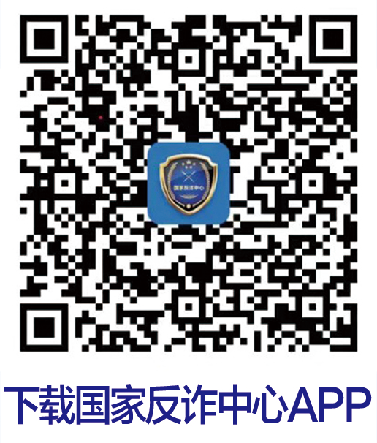 | 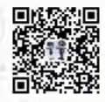
二、几类高发诈骗类型和“两卡”的打击惩戒
1．网络贷款类诈骗：诈骗分子开设虚假贷款网站，通过手机短信，网络搜索、传播广告等途径，以超低利息、无需担保、立贷立取等为引诱，待受害人申请批准同意后，以无法提现需交纳“保证金、预付利息、做流水账、解冻费”等为借口实施的诈骗；
2．平台投资类诈骗（杀猪盘） ：受害人通过广告或添加微信好友等形式被诈骗分子拉进各类投资、炒股群，在所谓的投资老师引导下和其他“群友”的鼓动下进行投资、购买股票或者理财产品（或诈骗分子利用征婚、交友等方式，与受害人（一般女性为主）通过微信、QQ等聊天工具建立“恋爱”关系后，谎称某博彩平台有漏洞或炒股、投资有内幕等逐步诱骗受害人投注、投资），先以小额回报为诱饵“鼓励”受害人加大投资金额，最终被骗；
3．兼职刷单类诈骗：诈骗分子利用短信群发或在网上发布虚假“淘宝刷单、刷信誉”的兼职广告等形式，以高回报为诱饵，诱使受骗人到指定店铺刷单、刷信誉，前期为获取受骗人的信任，会将小额刷单的本金和佣金汇给受骗人，待刷单金额变大时，骗子就会以各种理由拒不返还本金和佣金，最终被骗；
4．网购退货、退款类诈骗：诈骗分子冒充淘宝客服以产品有缺陷或者存在严重质量问题引诱受害人进入“退款流程”，以需核实身份等为由，诱使受害人扫描二维码专款、填写信息发送手机短信验证码或交纳手续费等名义实施的诈骗；
5．假冒领导类诈骗：诈骗分子假冒“领导”身份主动加受害人微信并告诉身份，以聊工作等方式取得受害人信任后，以自己要给某人转帐但不方便以自己的名义为由，要求受害人帮他代转（代转之前诈骗分子会将假冒的“转账记录”发给受害人以此证明，如受害人称不觉未收到，诈骗分子会以转帐需24小时到帐为由催促受害人及时转帐，或以领导的口气假装生气等迫使受害人转帐）实施的诈骗；
6.注销网络贷款账户类诈骗：犯罪分子冒充贷款平台客服，谎称受害人在大学期间的贷款账户没有注销，将影响征信，指引受害人将其名下银行卡的资金进行转账，慌称注销后会将钱还给受害人，并还会在转账后会称征信不足，要求受害人到相关贷款平台借款转账，直到联系不上所谓的贷款平台客服，最终被骗。
7.打击“两卡”违法犯罪行为：即严厉打击出租、出借、出售、购买个人银行卡和手机卡的违法犯罪活动，可能涉嫌“帮助信息网络罪，妨害信用卡管理罪，窃取、收买、非法提供信用卡信息罪，侵犯公民个人信息罪，掩饰、隐瞒犯罪所得罪，或以诈骗罪、开设赌场罪等共犯论处”等罪名。一经认定的单位和个人，5年内暂停其银行帐户的非柜面业务和支付帐户的所有业务，且不得新开立银行帐户和支付帐户。

反诈秘籍：要钱不给、给钱不要。“不听、不信、不贪、不转帐！！！”

以上反诈须知已用心阅读。 承诺人：

